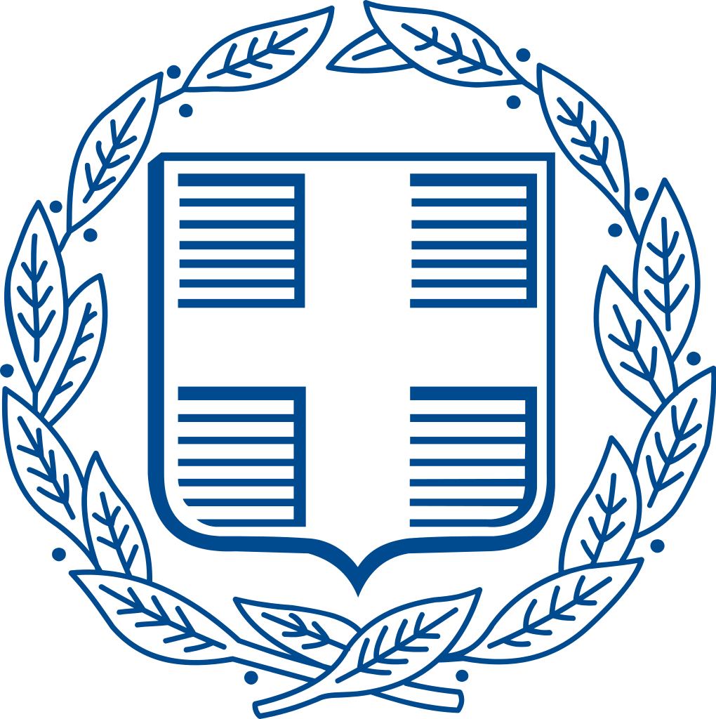

**ΕΛΛΗΝΙΚΗ ΔΗΜΟΚΡΑΤΙΑ**

**ΥΠΟΥΡΓΕΙΟ ΕΞΩΤΕΡΙΚΩΝ**

**ΓΕΝΙΚΗ ΓΡΑΜΜΑΤΕΙΑ ΑΠΟΔΗΜΟΥ ΕΛΛΗΝΙΣΜΟΥ ΚΑΙ**

**ΔΗΜΟΣΙΑΣ ΔΙΠΛΩΜΑΤΙΑΣ**

**Η Γενική Γραμματεία Απόδημου Ελληνισμού & Δημόσιας Διπλωματίας**

**του Υπουργείου Εξωτερικών**

έχει την τιμή να σας προσκαλέσει στο

**1ο Παγκόσμιο Πανομογενειακό Ιατρικό Συνέδριο**

(15-17.07.2022, Θεσσαλονίκη)

Το **Παγκόσμιο Πανομογενειακό Ιατρικό Συνέδριο,** το οποίο τελείυπό την αιγίδα του Υπουργείου Εσωτερικών, (Τομέας Μακεδονίας – Θράκης), θα αναπτυχθεί σε δύο άξονες: Το *«****Aristotle Medical Forum»*,** που διοργανώνεται από το Τμήμα Ιατρικής του Αριστοτελείου Πανεπιστημίου Θεσσαλονίκης, και το **«*International Conference of the Hellenic Medical Diaspora»*,** που συντονίζεται από τις Hellenic Medical Societies**.**

Το Συνέδριο, το οποίο θα τιμήσουν με την παρουσία τους κορυφαίοι ερευνητές, διακεκριμένοι επιστήμονες και καθηγητές από όλο τον κόσμο, θα πραγματοποιηθεί στο Μέγαρο Μουσικής της πόλης (Μ2).

**Για τη συμμετοχή στο Συνέδριο, στο οποίο έχουν χορηγηθεί 18 μόρια Συνεχιζόμενης Ιατρικής Εκπαίδευσης (CME-CPD credits), είναι απαραίτητη η εγγραφή στον ακόλουθο σύνδεσμο:** [**https://diaspora.med.auth.gr/amf2022/**](https://diaspora.med.auth.gr/amf2022/)**.**

Στον ίδιο σύνδεσμο είναι διαθέσιμο το πλήρες πρόγραμμα του Συνεδρίου, πληροφορίες σχετικά με τους ομιλητές, αλλά και χρήσιμες πληροφορίες σχετικά με τη διαμονή και τη μετακίνηση των συμμετεχόντων.

Για όσους ενδιαφερόμενους δε θα μπορέσουν να συμμετάσχουν με φυσική παρουσία, έχει προβλεφθεί εναλλακτικά η δυνατότητα ψηφιακής παρακολούθησης και συμμετοχής στον παρακάτω σύνδεσμο: [**https://www.medevents.gr/congress/amf22**](https://www.medevents.gr/congress/amf22).

Σημειώνεται, τέλος, ότι η συμμετοχή στο Συνέδριο είναι δωρεάν. Το Συνέδριο καλύπτει επιπλέον την εστίαση των συμμετεχόντων, καθώς και την είσοδο στις πολιτιστικές εκδηλώσεις που θα το πλαισιώσουν.